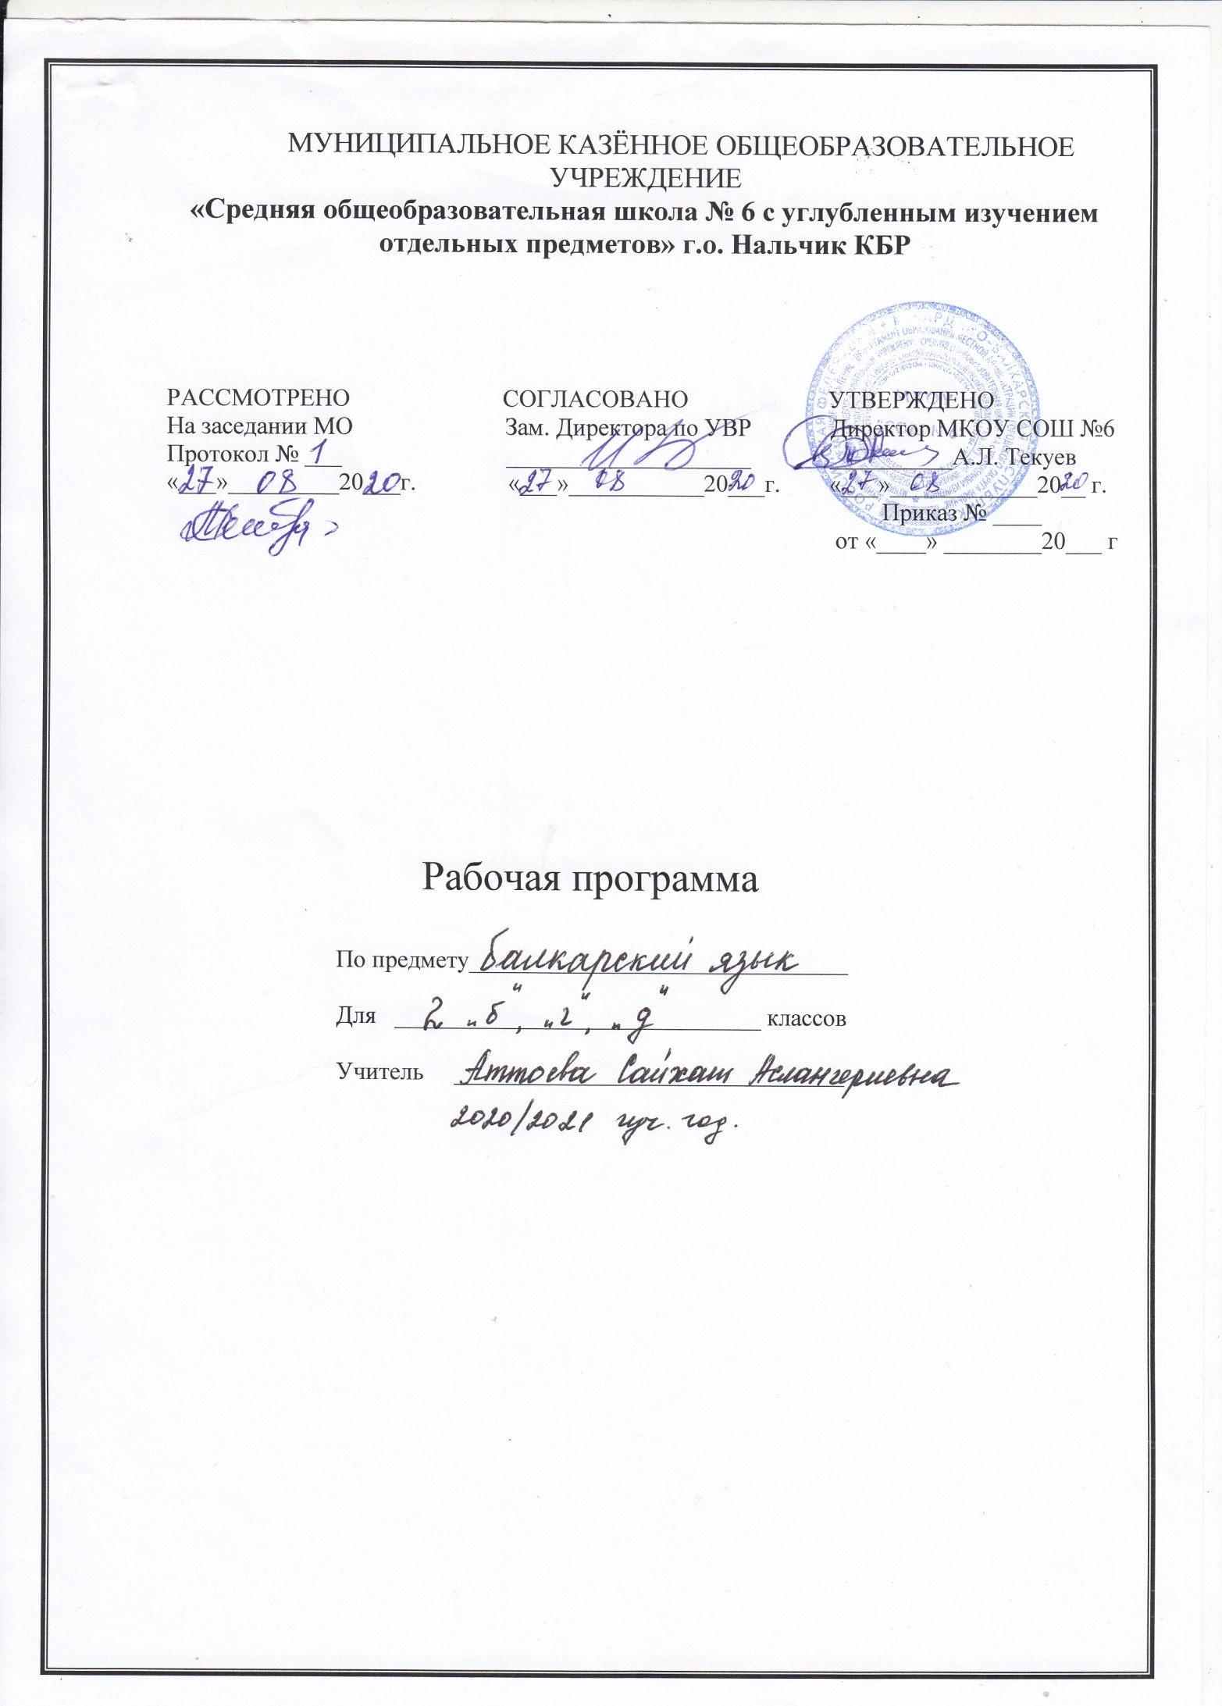
Пояснительная записка
Данная программа составлена в рамках выполнения республиканской целевой программы «Модернизация учебной книги на национальных языках на 2007 – 2011гг.». Она ориентирована на федеральный компонент государственного образовательного стандарта по национальным языкам и на Примерную образовательную программу по тюркским языкам для 2 кл. русскоязычных учащихся согласно Закону "Об образовании Российской Федерации" от 29.12 2012 г.
Учебник: "Изучаем балкарский язык" 2 кл.
Авторы: З.Б.Черкесова,Р.М.Ульбашева
Нальчик,изд."Эльбрус",2010г.
«Рабочая тетрадь 2 кл.» авторы З.Б.Черкесова,Р.М.Ульбашева

ХАРАКТЕРИСТИКА УЧЕБНОГО ПРЕДМЕТА «БАЛКАРСКИЙ ЯЗЫК»

ЦЕЛИ И ЗАДАЧИ КУРСА

- формирование специальных умений и навыков по разделам программы;
- развитие речи, мышления, воображения, способности выбирать средства языка в соответствии с условиями общения развития интуиции и чувства языка;
- освоение элементарных способов анализа изучаемых явлений балкарского языка;
- овладение умениями правильно писать, читать, участвовать в диалогах, составлять несложные монологические высказывания;
- воспитание позитивного, эмоционально-ценностного отношения к балкарскому языку, чувства сопричастности к сохранению его уникальности и чистоты, пробуждение познавательного интереса к родному слову, стремление совершенствовать свою речь.

Отличительные особенности рабочей программы.
Программа построена с учетом принципов системности, научности и доступности, а также преемственности и перспективности между различными разделами курсов.
Уроки спланированы с учетом знаний, умений и навыков по предмету, которые сформированы у школьников в процессе реализации принципов развивающего обучения. На первый план выделяется раскрытие и использование познавательных возможностей учащихся как средство их развития и как основы для освоения учебным материалом.
Повысить интенсивность и плотность процесса обучения позволяет использование различных форм работы: письменной и устной под руководством учителя и самостоятельной и др. сочетание коллективной работы с индивидуальной и групповой снижает утомляемость учащихся от однообразной деятельности, создает условия для контроля и анализа полученных знаний, качества выполненных заданий.
Для пробуждения познавательной активности и сознательности учащихся в уроке включены сведения из истории балкарского языка, прослеживаются процессы формирования языковых явлений, их взаимность.
Материал в программе расположен с учетом возрастных возможностей. В программе предусмотрены вводные уроки, раскрывающие роль и значение балкарского языка.
Программа предусматривает прочное усвоение материала.
В программе также специально выделены часы на развитие связной речи. Темы по развитию речи – речеведческие понятия и виды работы над текстом – пропорционально распределяются между грамматическим материалом. Это обеспечивает равномерность обучения речи условия его организации.

ПЛАНИРУЕМЫЕ РЕЗУЛЬТАТЫ ОСВОЕНИЯ ПРЕДМЕТА
Личностные результаты.
Под личностными результатами освоения учебного предмета понимается система ценностных отношений учащихся к себе, другим ученикам, самому учебному процессу и его результату. Личностными результатами изучения балкарского языка в начальной школе являются:
1. Формирование гражданской идентичности личности;
2. Формирование доброжелательности, уважения и толерантности к другим народам;
3. Формирование готовности и способности к саморазвитию;
4. Формирование общего представления о мире как о многоязычном и поликультурном сообществе;
5. Осознание языка, как средства общения между людьми;
6. Знакомство с этикетом балкарского народа.
Метапредметные результаты.
Под метапредметными результатами освоения предмета понимаются способы деятельности, применимые как в рамках образовательного процесса, так и при решении проблем в реальных жизненных ситуациях. Метапредметными результатам изучения языка являются:
1. Развитие умения взаимодействовать с окружающими;
2. Развитие коммуникативных способностей, расширение лингвистического кругозора школьника;
3. Развитие познавательной, эмоциональной и волевой сфер младшего школьника, формирование мотивации к изучению балкарского языка;
4. Овладение умением координированной работы с разными компонентами учебно-методического комплекта.
Предметные результаты:
1. Приобретение начальных навыков общения в устной и письменной форме с носителями балкарского языка.
2. Освоение начальных лингвистических представлений, необходимых для овладения на элементарном уровне устной и письменной речью на балкарском языке, расширение лингвистического кругозора.
3. Сформированность дружелюбного отношения и толерантности к носителям другого языка.
Предметные результаты дифференцируются по 5 сферам: коммуникативной, познавательной, ценностно-ориентационной, эстетической и трудовой.
В познавательной сфере: умение сравнивать языковые явления родного и балкарского языков; умение опознавать грамматические явления, отсутствующие в родном языке; умение систематизировать слова; умение пользоваться языковой догадкой; умение действовать по образцу; умение пользоваться справочным материалом; умение пользоваться двуязычным словарем.
В ценностно-ориентационной сфере: представление о балкарском языке как средстве выражения мыслей, чувств, эмоций; приобщение к культурным ценностям другого народа через произведения детского фольклора.
В эстетической сфере: владение элементарными средствами выражения чувств и эмоций на балкарском языке; развитие чувства прекрасного в процессе знакомства с образцами доступной детской литературы.
В трудовой сфере: умение следовать намеченному плану в своем учебном труде; умение вести словарь.
В результате освоения основной образовательной программы начального общего образования учащиеся достигают личностных, метапредметных и предметных результатов.

МЕСТО ПРЕДМЕТА В УЧЕБНОМ ПЛАНЕ
Место предмета «Балкарский родной язык» в учебном плане определяется дополнительным характером курса. На его изучение в начальной школе отводится 102 часа во 2 классе.

СОДЕРЖАНИЕ УЧЕБНОГО ПРЕДМЕТА
Содержательные разделы (блоки) программы не повторяют основной курс русского языка, а дополняют его и при этом ориентированы на практическое применение полученных знаний. Представленная рабочая программа опирается на содержание разделов

№ | ТЕМЫ РАЗДЕЛОВ | КОЛ-ВО ЧАСОВ | К/РАБОТЫ
1 | Танышыу-Знакомство | 4
2 | Классда-В классе | 5
3 | Жай-Лето | 5
4 | Кюз-Осень | 6
5 | Юйюр-Семья | 5
6 | Кийим-Одежда | 5
7 | Аш-азыкъ-Еда | 4
8 | Усталыкъла-Профессии | 5
9 | Мени сюйген ишим-Моё любимое занятие | 5
10 | .Шахар-Город | 4
11 | Улоу-Транспорт | 5
12 | Юй хайыуанла бла къанатлыла-Домашние животные и птицы | 6
13 | Къыш-Зима | 4
14 | Солуу-Каникулы | 5
15 | Кийик жаныуала бла къанатлыла-Дикие животные и птицы | 6
16 | Ата журтум-Родина | 6
17 | Жаз башы-Весна | 7
18 | Белгили малкъар жазыучула-Известные балкарские писатели | 4
19 | Спорт. | 7
20 | Окъуу жыл бошалады-Заканчивается учебный год | 4

УМК, список литературы

№ п/п | Наименование объектов и средств материально-технического обеспечения
Библиотечный фонд (книгопечатная продукция)
1 | Учебник. Изучаем балкарский язык.2 класс. Рабочая тетрадь.2 класс., З.Б.Черкесова, Р.М.Ульбашева. Нальчик, «Эльбрус», 2010 г.
Печатные пособия
2 | Словари балкарскому языку.
Технические средства обучения
3 | Персональный компьютер.

